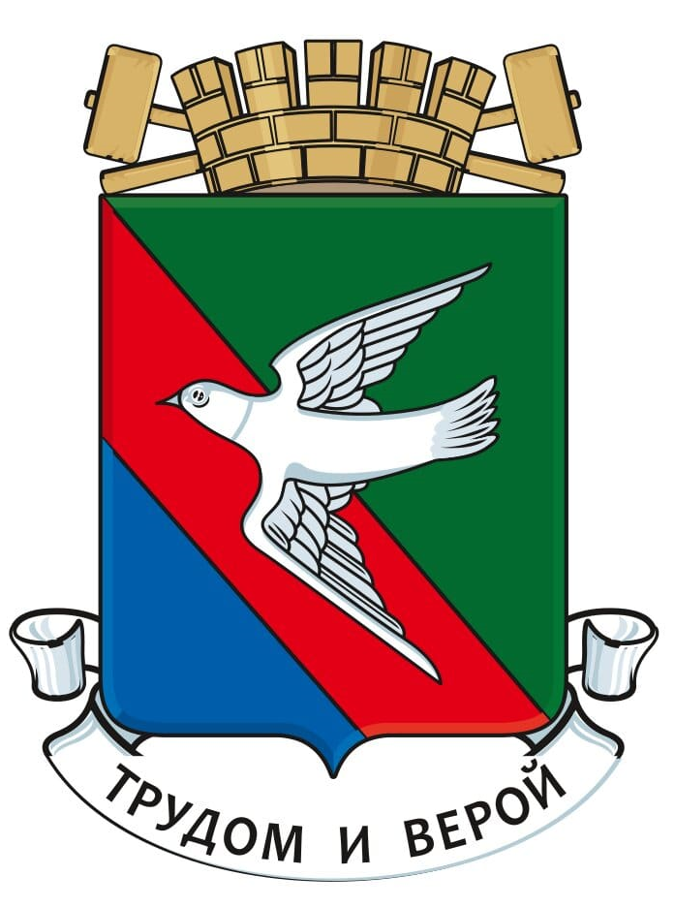

АДМИНИСТРАЦИЯ ГОРОДСКОГО ОКРУГА ГОРЛОВКА
ДОНЕЦКОЙ НАРОДНОЙ РЕСПУБЛИКИ

ПОСТАНОВЛЕНИЕ

09 апреля 2025 года № 322
г. Горловка

Об утверждении плана мероприятий по реализации в городском округе Горловка в 2025-2026 годах Основ государственной политики по сохранению и укреплению традиционных российских
духовно-нравственных ценностей на территории городского
округа Горловка Донецкой Народной Республики

С целью сохранения и укрепления традиционных российских духовно-нравственных ценностей на территории городского округа Горловка Донецкой Народной Республики, руководствуясь Уставом муниципального образования городской округ Горловка Донецкой Народной Республики, принятого решением Горловского городского совета Донецкой Народной Республики от 25 октября 2023 года № I/6-1, подпунктом 19 пункта 2.4 раздела 2, пунктом 5.1 раздела 5 Положения об администрации городского округа Горловка Донецкой Народной Республики, утвержденного решением Горловского городского совета Донецкой Народной Республики от 10 ноября 2023 года № I/8-3, администрация городского округа Горловка

ПОСТАНОВЛЯЕТ:

1. Утвердить план мероприятий по реализации в городском округе Горловка в 2025-2026 годах Основ государственной политики по сохранению и укреплению традиционных российских духовно-нравственных ценностей на территории городского округа Горловка Донецкой Народной Республики (прилагается).

2. Координацию работы по выполнению настоящего Постановления возложить на отдел культуры администрации городского округа Горловка (Короткова), контроль – на заместителя главы администрации городского округа Горловка Ивахненко А.А.

3. Настоящее Постановление вступает в силу со дня его подписания.

4.Настоящее Постановление подлежит обнародованию на официальном сайте муниципального образования городского округа Горловка Донецкой Народной Республики, доменное имя сайта – https://gorlovka-r897.gosweb.gosuslugi.ru.

Первый заместитель главы
администрации городского округа Горловка
Донецкой Народной Республики П.В. Калиниченко

